ЛАБОРАТОРНАЯ РАБОТА №4
«Исследование логических элементов и функциональных узлов на их основе»

Цель работы
Экспериментальные исследования функционирования и параметров логических элементов на базе диодов и КМОП-транзисторов и элементов задержки и генераторов прямоугольных импульсов. Приобретение практических навыков измерения электрических параметров и регистрации временных диаграмм с помощью электро- и радиоизмерительных приборов.
Ход выполнения работы
Первым делом составляем схемы логических элементов ИЛИ и И на диодах в среде моделирования Proteus.
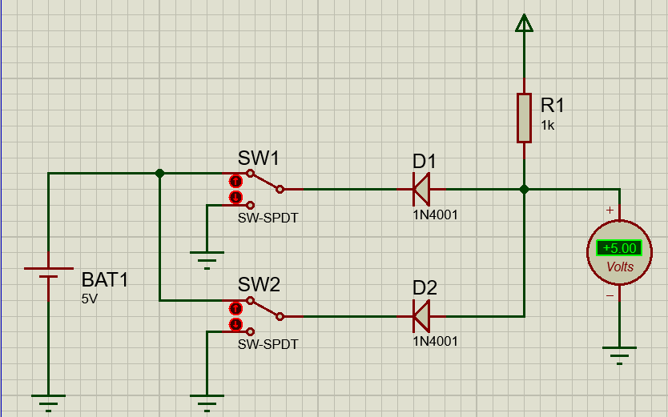
Рисунок 1 — Схема логического элемента И на диодах
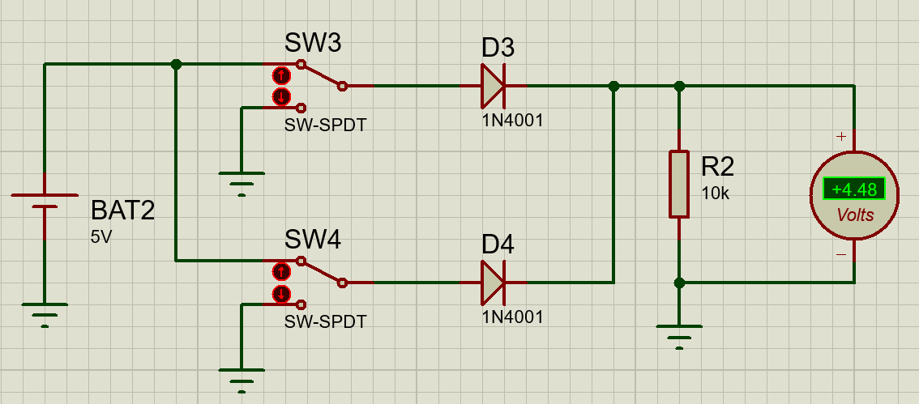
Рисунок 2 — Схема логического элемента ИЛИ на диодах

Ниже приведена таблица истинности логических элементов И и ИЛИ:
X | Y | X ∧ Y | X ∨ Y
0 | 0 | 0 | 0
0 | 1 | 0 | 1
1 | 0 | 0 | 1
1 | 1 | 1 | 1
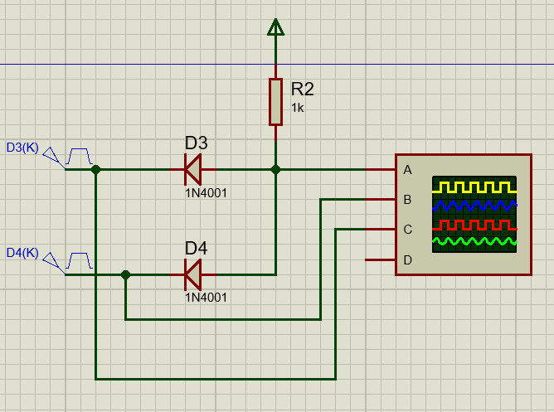
Рисунок 3 — Схема логического элемента И на диодах

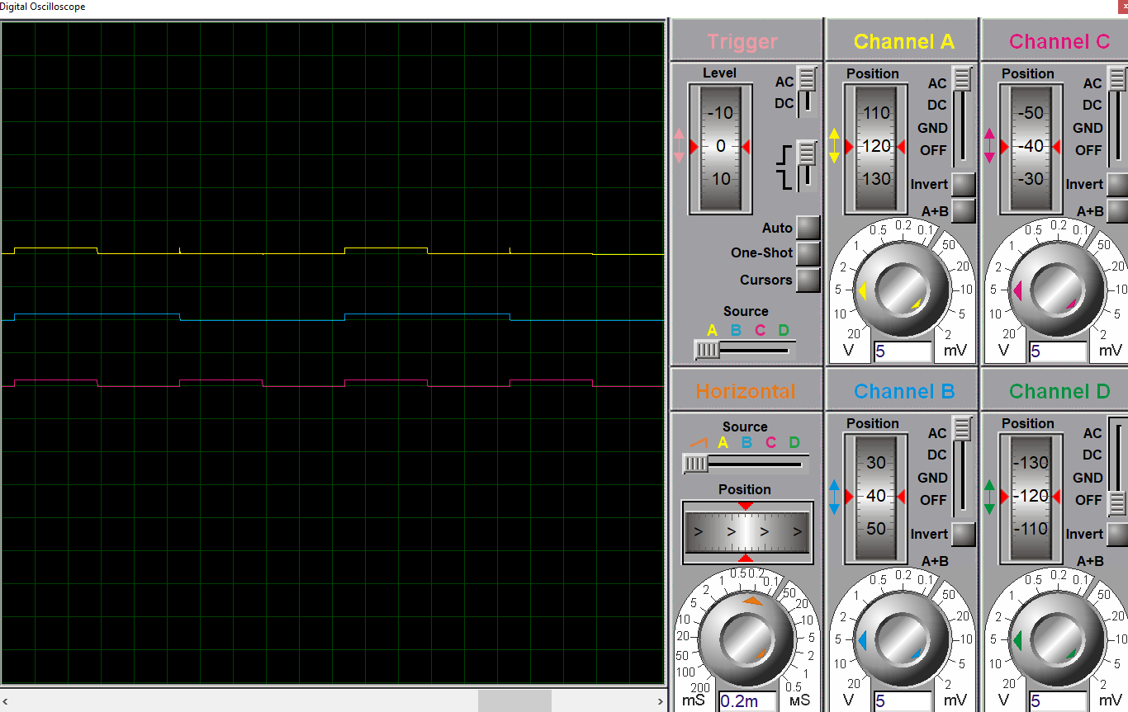
Рисунок 4 — Осциллограмма схемы логического элемента И на диодах
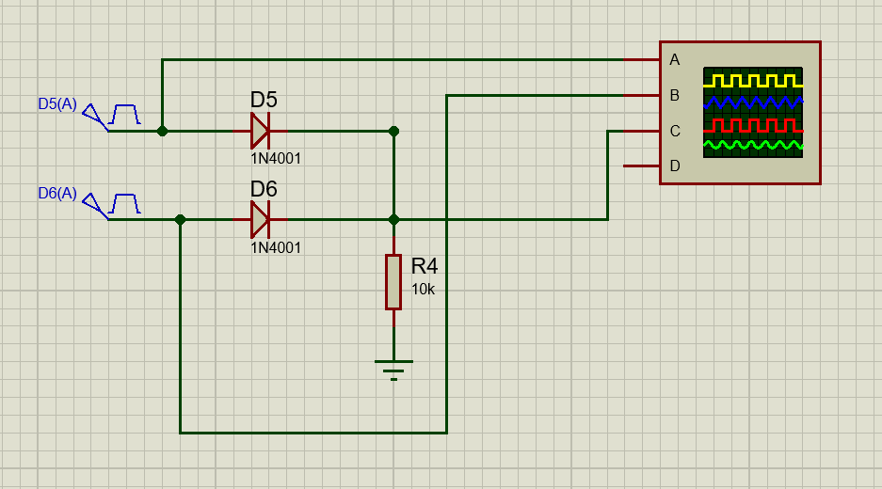
Рисунок 5 — Схема логического элемента ИЛИ на диодах

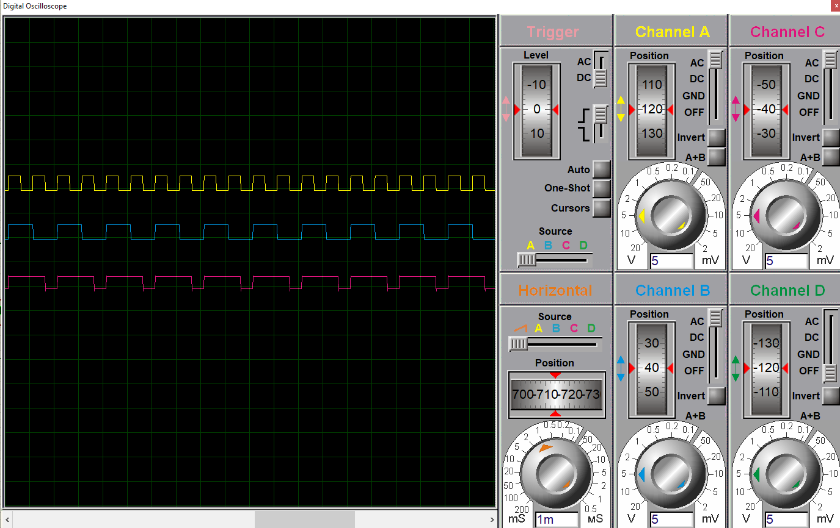
Рисунок 6 — Осциллограмма схемы логического элемента ИЛИ на диодах

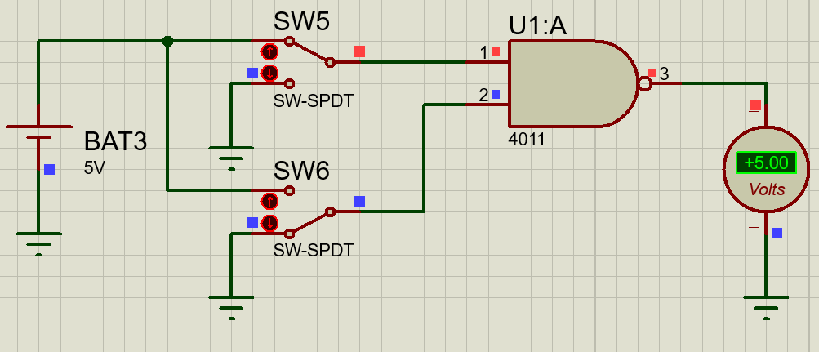
Рисунок 7 — Схема логического элемента И-НЕ на интегральных микросхемах

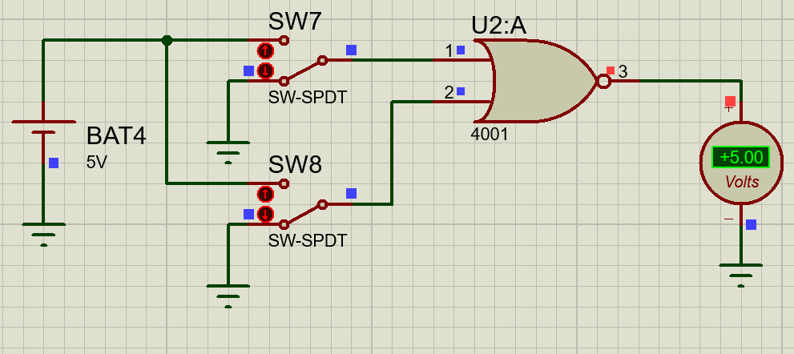
Рисунок 8 — Схема логического элемента ИЛИ-НЕ на интегральных микросхемах

Ниже приведена таблица истинности логических элементов И-НЕ ИЛИ-НЕ:
X | Y | X ∧ Y | X ∨ Y
0 | 0 | 1 | 1
0 | 1 | 1 | 0
1 | 0 | 1 | 0
1 | 1 | 0 | 0

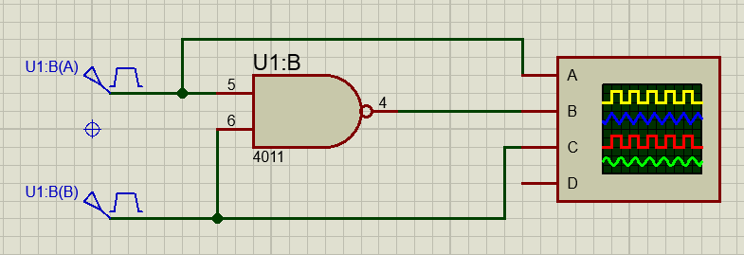
Рисунок 9 — Схема логического элемента И-НЕ на интегральных микросхемах

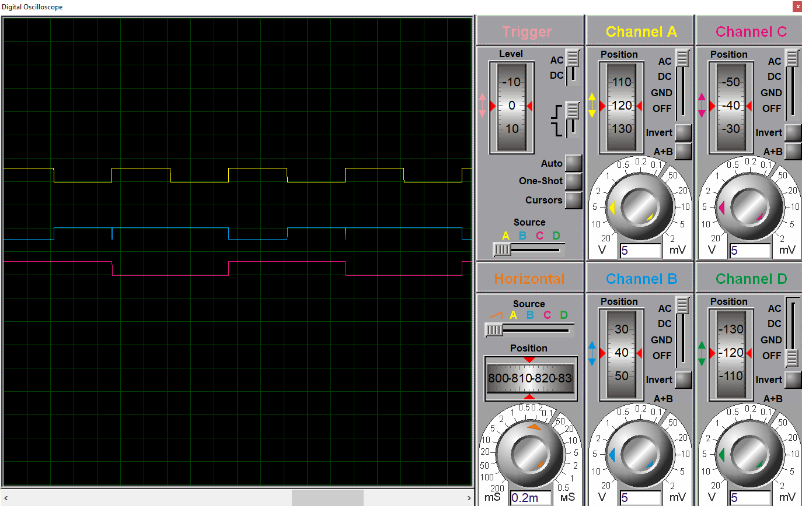
Рисунок 10 — Осциллограмма схемы логического элемента И-НЕ на диодах

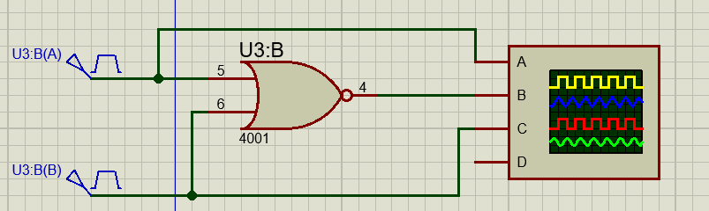
Рисунок 11 — Схема логического элемента ИЛИ-НЕ на интегральных микросхемах
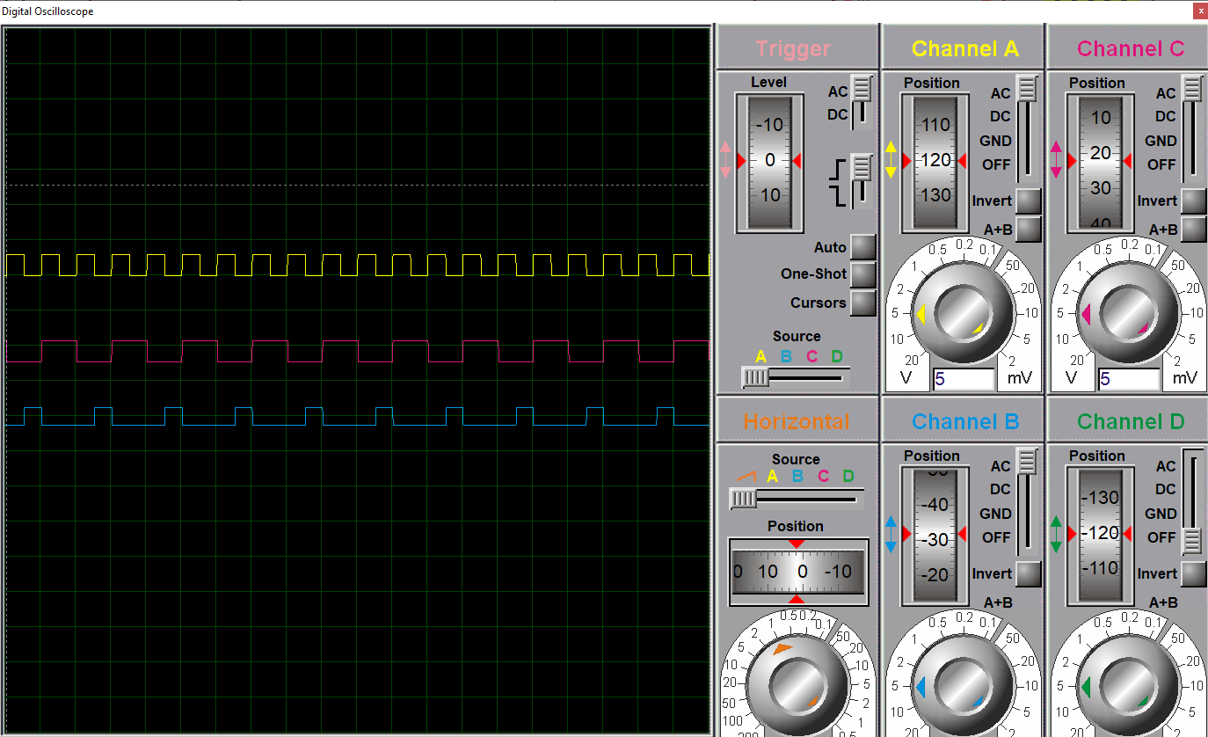
Рисунок 12 — Осциллограмма схемы логического элемента И-НЕ на интегральных микросхемах

Вариант | Параметры |  |  | Примечание
Вариант | Используемые ИМС | Частота ГТИ, кГц | Параметры R и C элементов генератора | Примечание
4 | 4023, 4002 | 50 | 15к; 15н

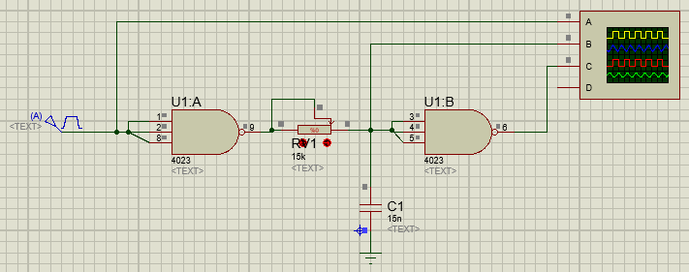
Рисунок 13 — Схема исследования устройства задержки импульсов, выполненного на логических элементах по варианту 4
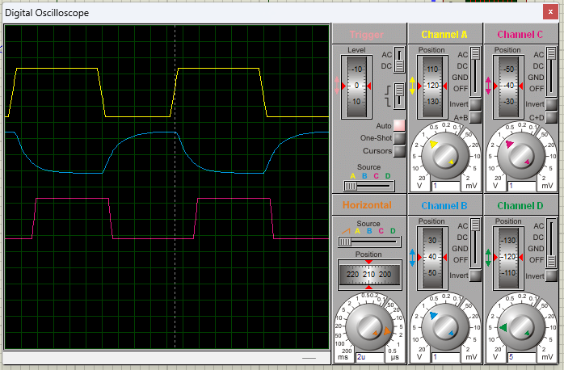
Рисунок 14 — Осциллограмма схемы исследования устройства задержки импульсов, выполненного на логических элементах по варианту 4

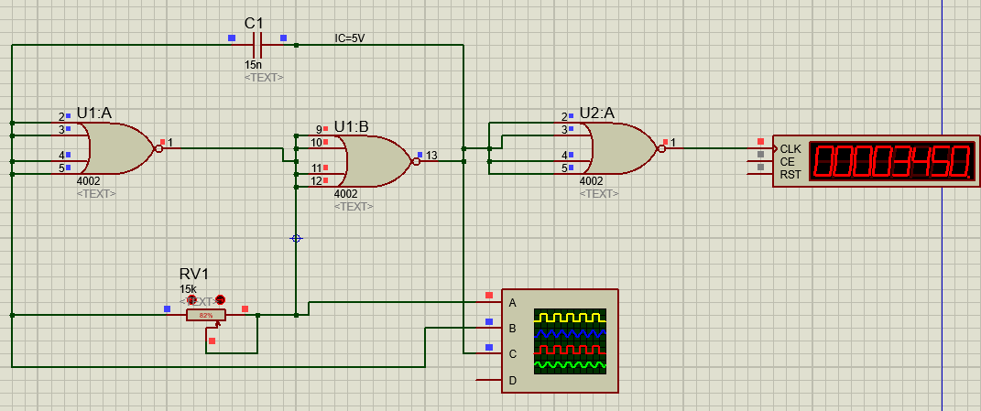
Рисунок 15 - Схема исследования генератора прямоугольных импульсов на КМОП логических элементах по варианту 4

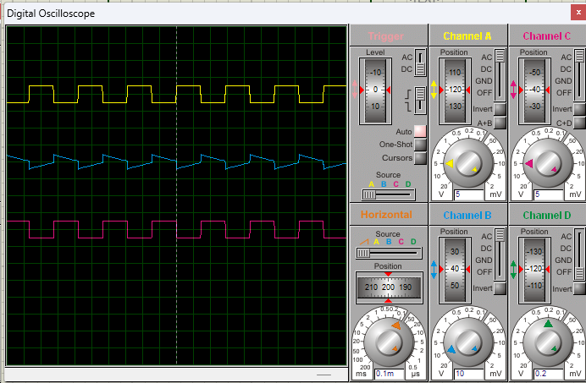
Рисунок 16 - Осциллограмма схемы исследования генератора прямоугольных импульсов на КМОП логических элементах по варианту 4
Вывод
В ходе выполнения лабораторной работы были проведены экспериментальные исследования функционирования и параметров логических элементов на базе диодов и КМОП-транзисторов и элементов задержки и генераторов прямоугольных импульсов. Приобретение практических навыков измерения электрических параметров и регистрации временных диаграмм с помощью электро- и радиоизмерительных приборов.

